**Say&Sing: A plataforma de desenvolvimento da comunicação de jovens com Transtorno de Espectro Autista**

Ana Carolina Nascimento da Silva1 , Ana Elis Gimenes Rosario2, Mathews Henrique Costa da Costa3

Heitor Scalco Neto1, Douglas Thames de Araújo2

1Instituto Federal de Mato Grosso do Sul – Corumbá-MS

[ana.silva47@estudante.ifms.edu.br](mailto:ana.silva47@estudante.ifms.edu.br), [ana.rosario@estudante.ifms.edu.br](mailto:ana.rosario@estudante.ifms.edu.br), [mathews.costa@estudante.ifms.edu.br](mailto:mathews.costa@estudante.ifms.edu.br),

[heitor.scalco@ifms.edu.br](mailto:heitor.scalco@ifms.edu.br), [douglas.araujo@ifms.edu.br](mailto:douglas.araujo@ifms.edu.br)

Área/Subárea: CET - Ciências Exatas e da Terra Tipo de Pesquisa: Tecnológica

**Palavras-chave:** Autismo, Comunicação, Educação, PHP/MySQL.

**Introdução**

A comunicação é de suma importância para o desenvolvimento e letramento dos estudantes em qualquer etapa de ensino. Esta é uma realidade ainda mais relevante para estudantes com Transtorno do Espectro Autista (TEA). Entre 70% e 80% dos indivíduos com TEA não demonstram qualquer tipo de comunicação verbal ou fala com funções comunicativas (WALTER, 2007). Na visão de Kleiman (2005), o letramento é complexo, envolvendo muito mais do que uma habilidade ou conjunto de habilidades do sujeito que lê. Indubitavelmente, relacionar leitura e oralidade é fundamental para o desenvolvimento da linguagem oral do aluno, então é necessário aprimorar a interação do aluno com a leitura de maneira dinâmica.

Na última década nota-se um crescimento acentuado no volume de matrículas de estudantes com TEA nas diversas etapas de ensino conforme apresentado na Tabela 1.

**Tabela 1**. Matrículas de estudantes com TEA na região Centro-Oeste em 2010 e 2019. (Microdados do Censo Escolar).

| Etapa de ensino | 2010 | 2019 |
| --- | --- | --- |
| Educação Infantil | 464 | 2.822 |
| Ens. Fundamental I | 729 | 6.016 |
| Ens. Fundamental II | 138 | 2.326 |
| Ens. Médio | 18 | 498 |

Este incremento reforça a necessidade de adoção de estratégias e soluções para promoção da educação inclusiva.

O presente estudo apresenta o desenvolvimento de um *software* intitulado Say&Sing que busca contribuir com o desenvolvimento da oralidade dos alunos com TEA. Adicionalmente visa ampliar os recursos disponíveis aos professores que atuam com este público. Desse modo, este estudo tem por objetivo construir uma plataforma educacional para apoio ao desenvolvimento da fala de estudantes com TEA. A ferramenta é executada a partir de uma plataforma digital baseada em *web*, que permite a compreensão de diálogos. De forma complementar a o Say&Sing visa fornecer recursos para potencializar a interdisciplinaridade durante sua execução de modo a potencializar o aprendizado do estudante.

**Metodologia**

A plataforma foi desenvolvida com um sistema *web* utilizando as linguagens PHP e *JavaScript*. O servidor utilizado é o APACHE, e por questões de organização, desenvolvemos o banco de dados em MySQL com o WorkBench 8.0 CE. O banco de dados em MySQL conta com seis tabelas:

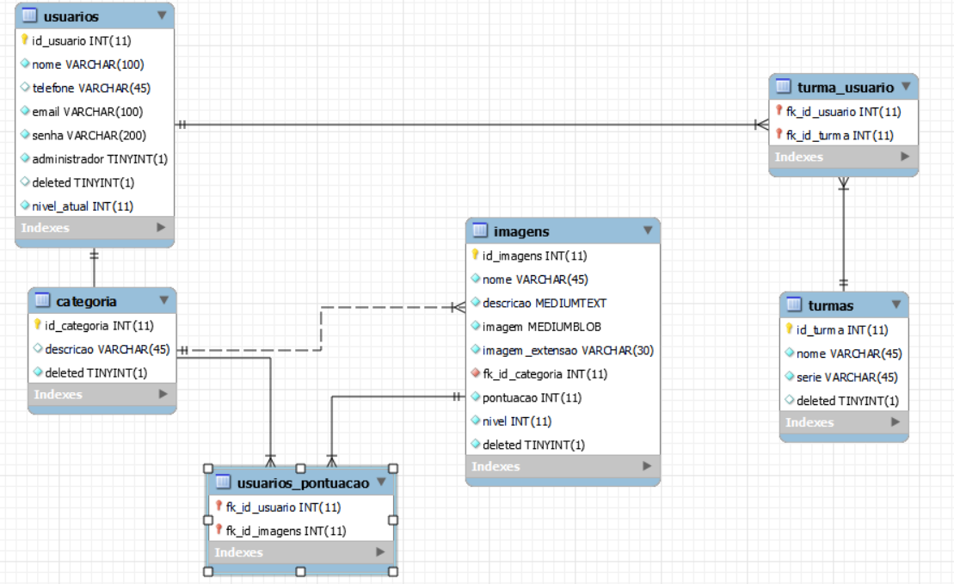

**Figura 1.** Tabelas do Banco de Dados.

O *software* possui uma biblioteca de reconhecimento de voz (Web Speech API), cujo foi necessário alterar o *script* e realizar uma condição para comparar a variável de retorno da API, com as imagens cadastradas no sistema, de modo que o usuário realize a progressão de níveis ao acertar as palavras. O *software* utiliza *bootstrap* e foi utilizado um padrão de projeto de *software* denominado Model-View-Controller (MVC), com a finalidade de melhorar a troca de informações e organizar o gerenciamento entre as páginas através de pastas, separando os códigos de controle para preencher as tabelas do banco de dados, dos formulários presentes no layout. Assim, o site, com esta arquitetura, facilita a administração para quem o utilizar.

**Resultados e Análise**

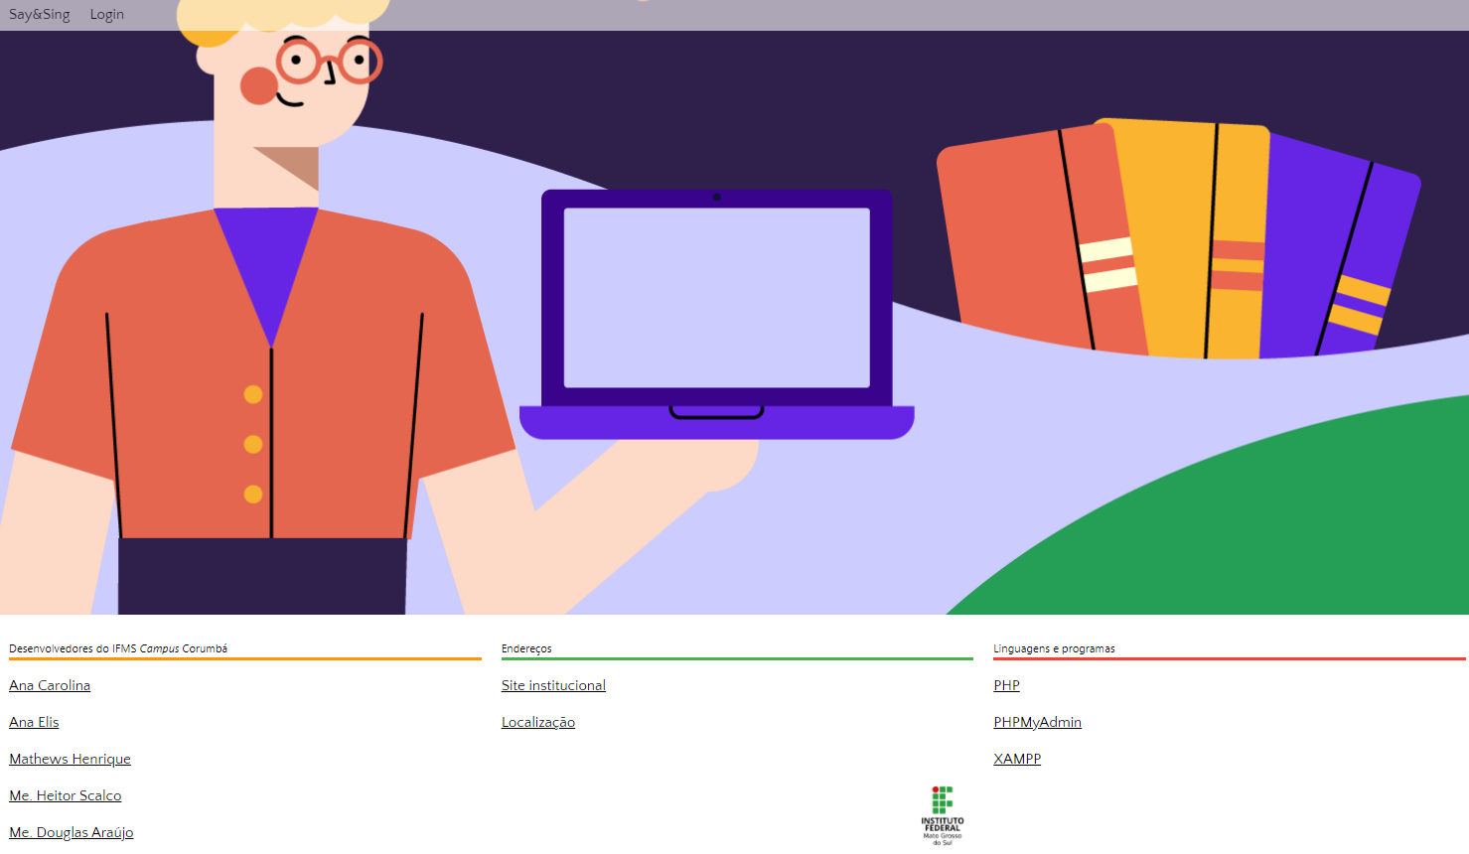

**Figura 2.** Página Home.

O estudante repete a palavra que é apresentada na tela, e o programa reconhece se a palavra dita é igual a palavra correta, em caso afirmativo o aluno avança de nível.

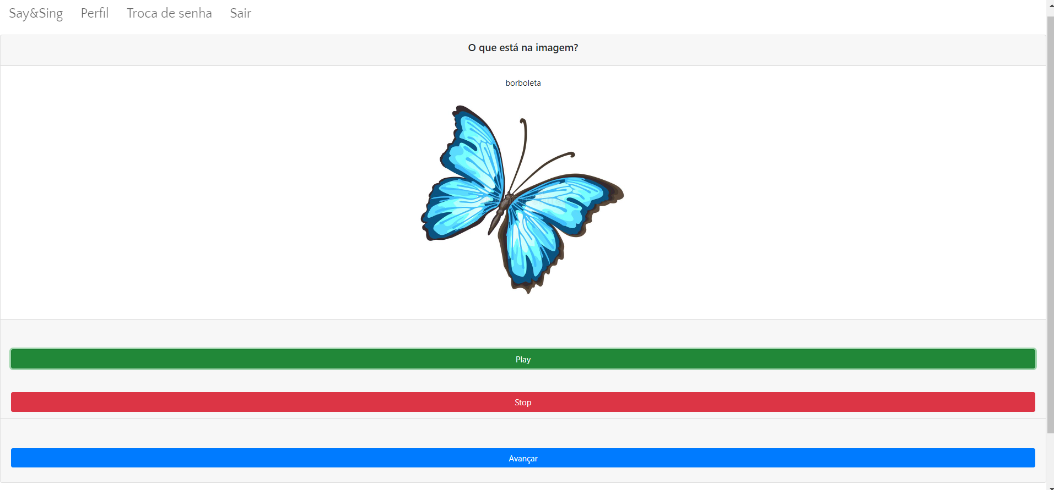

**Figura 3.** Página do aluno.

O professor deve cadastrar alunos, criar turmas, fazer o *upload* de imagens que deseja abordar durante a aula, de modo que não desvie a atenção do estudante, assim, a página do aluno terá somente as figuras selecionadas pelo professor de acordo com a sua série. Conforme o estudante acerte a palavra, será apresentado na tela algumas informações em formato de descrição sobre a imagem, para que correlacione com o letramento.

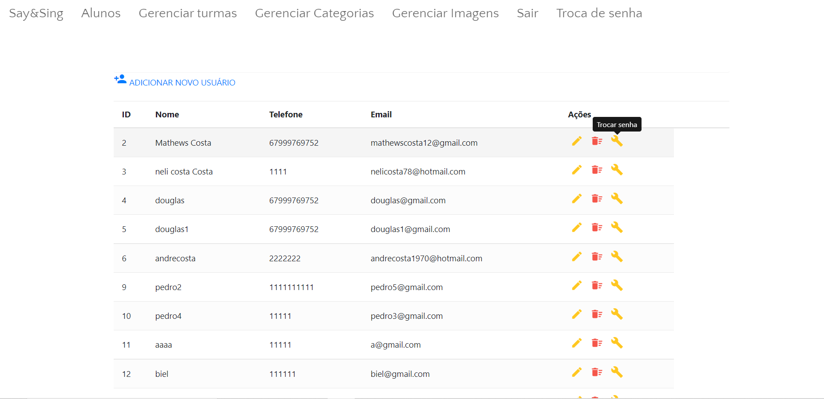

**Figura 4.** Página para a listagem de usuários.

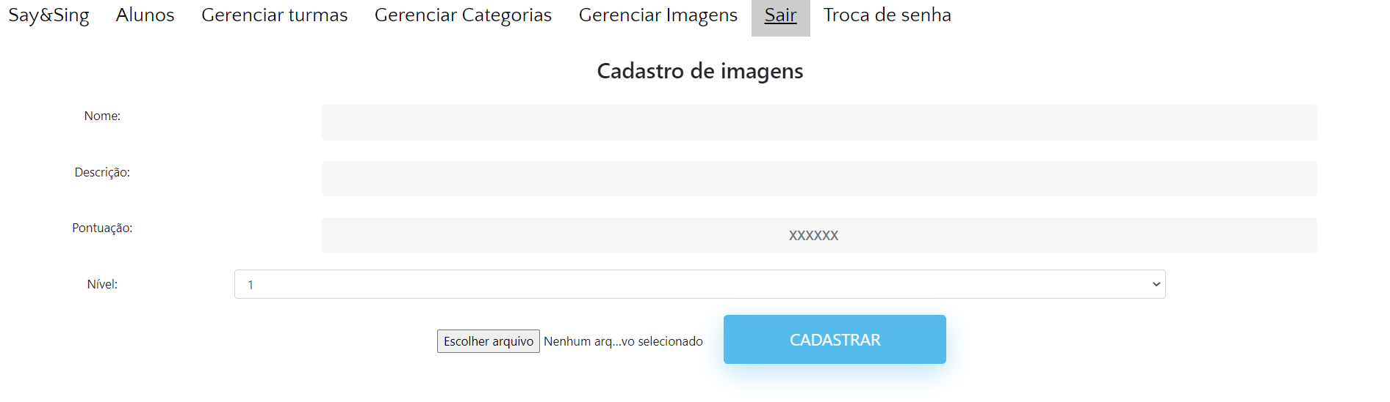

**Figura 5.** Página de cadastro de imagens.

**Considerações Finais**

Para algumas pessoas que possuem TEA, a comunicação torna-se mais complicada ao analisar os diferentes graus de dificuldade existentes. Espera-se que, ao final, o Say&Sing torne-se um *software* de apoio pedagógico aos professores da educação inclusiva, sendo uma ferramenta a mais no rol de recursos existentes para educação inclusiva. Em estudos futuros pretende-se comparar os resultados do Say&Sing com *softwares* similares e realizar uma avaliação qualitativa por parte de seus utilizadores.

**Agradecimentos**

É com imensa alegria que agradecemos o IFMS por conceder-nos a bolsa de Projeto de Ensino, ao professor Dr. Rafael Verão Françozo, que viabilizou dados importantes para a pesquisa e também incentivou-nos a submeter o trabalho a outros eventos.

**Referências**

WALTER, C.C.F. *Os efeitos da adaptação do PECS associada ao curriculum funcional natural em pessoas com autismo infantil*. 2000. 89f. Dissertação (Mestrado em Educação Especial). Departamento de Psicologia, Universidade Federal de São Carlos, São Carlos. 2000.

KLEIMAN, Â. B. Preciso ensinar o letramento? Não basta ensinar a ler e a escrever? Campinas , UNICAMP/MEC, 2005.